**学生版**



**ClassIn使用手册（PC端-安装篇）**

**一直在努力的 翼鸥教育**



**1**

**下载安装**



【下载】

①用电脑在浏览器打开页面：https://www.eeo.cn/cn/download；②根据电脑系统选择对应的安装包进行下载。

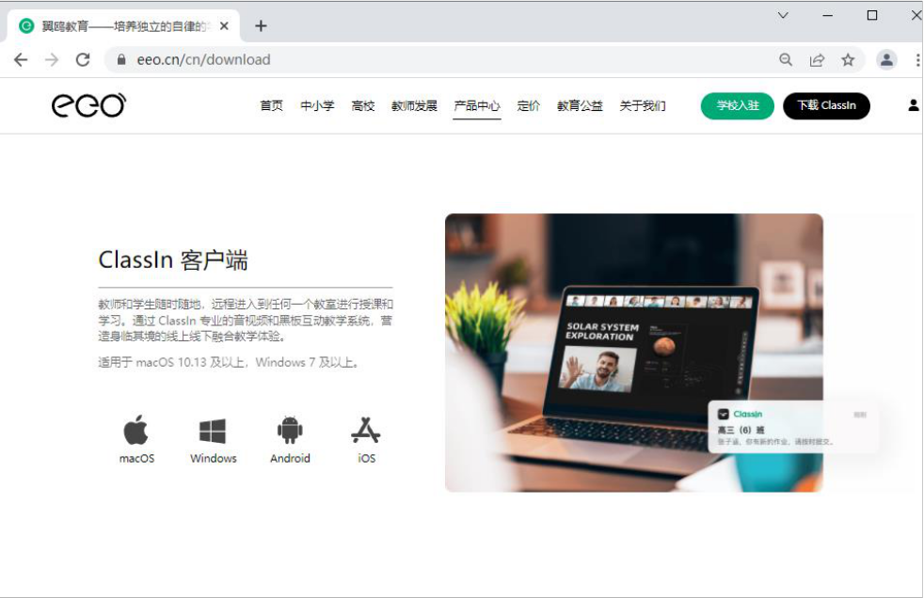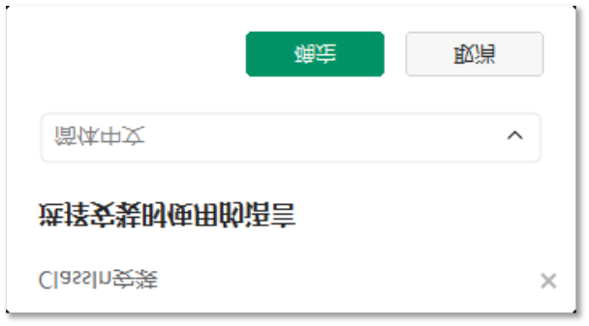

【安装】Windows系统



①双击安装包文件； ②点击确定；

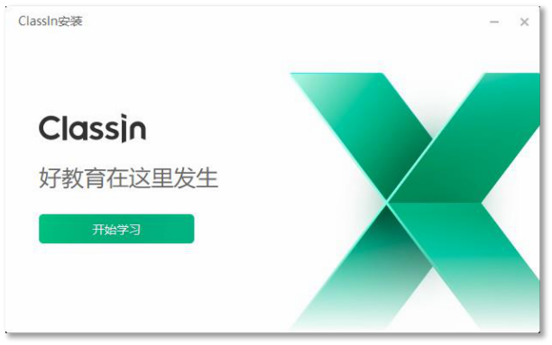

③点击快速安装； ④点击开始学习。



【安装】macOS系统

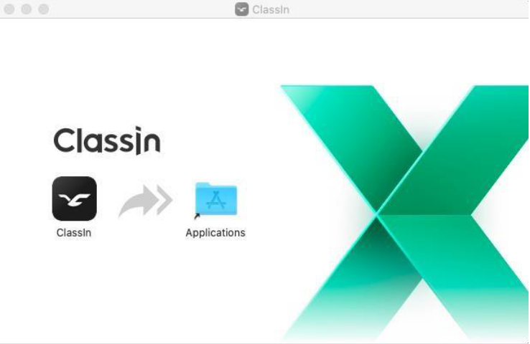

①双击安装包文件； ②将ClassIn拖拽到Applications中。



**青少年模式**

**2**

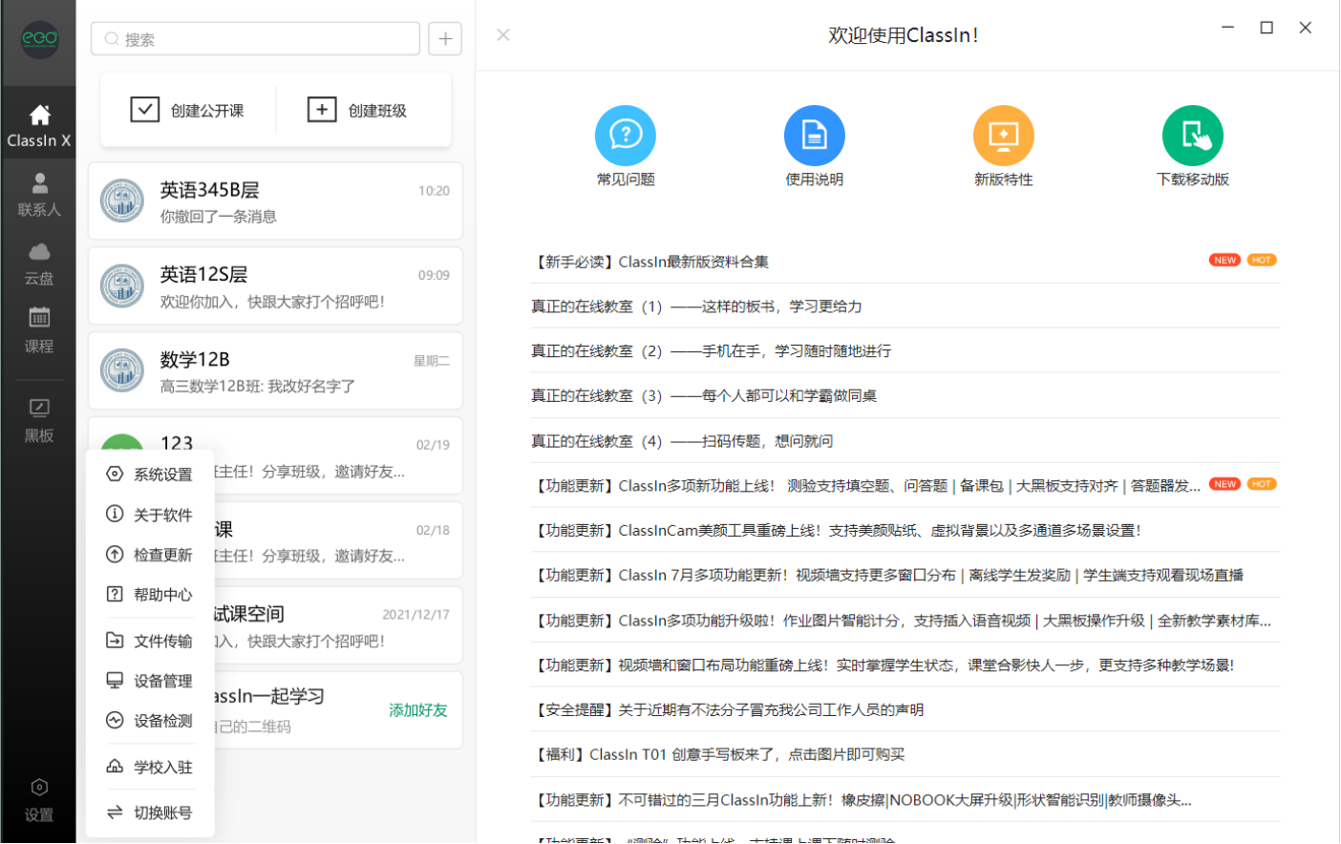

第一步：

在【设置】中找

到【系统设置】。

**②**

**①**

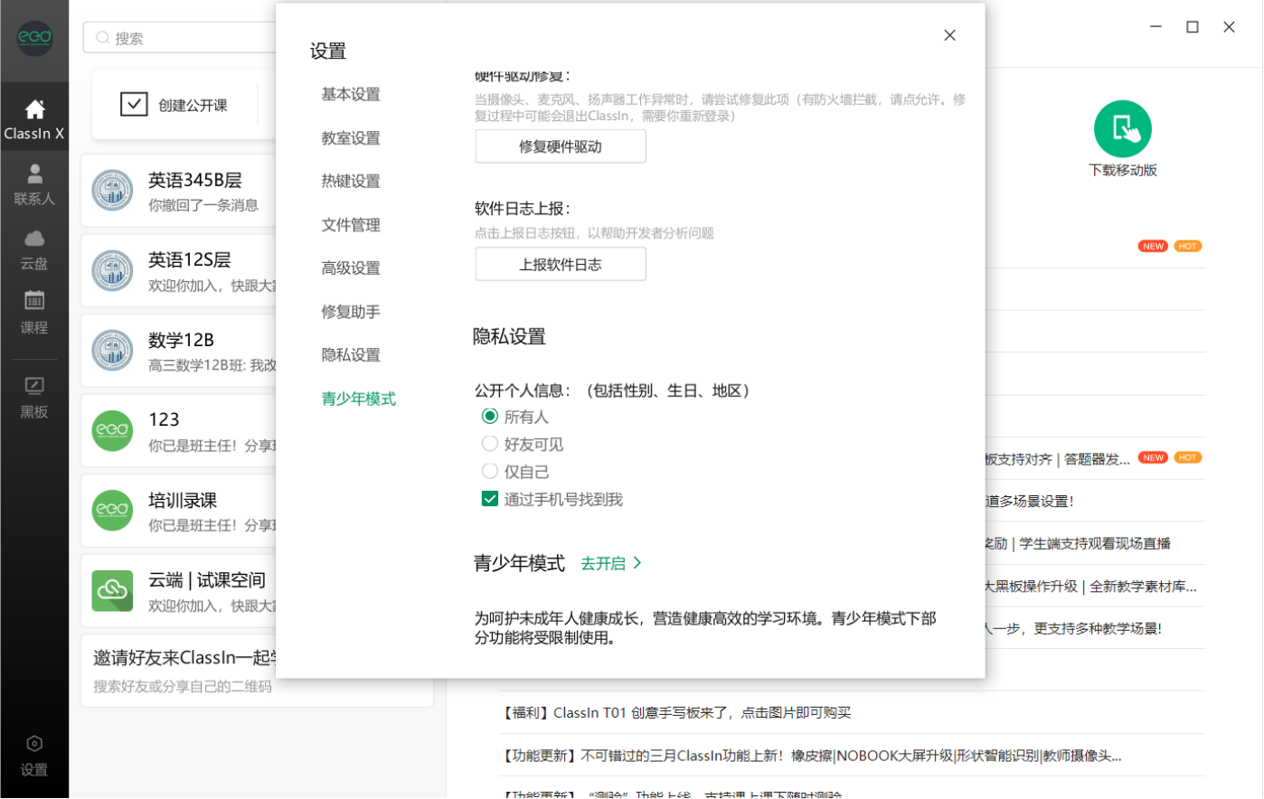

第二步：

点击【青少年模式】，再点击【去开启】。

**①**

**②**

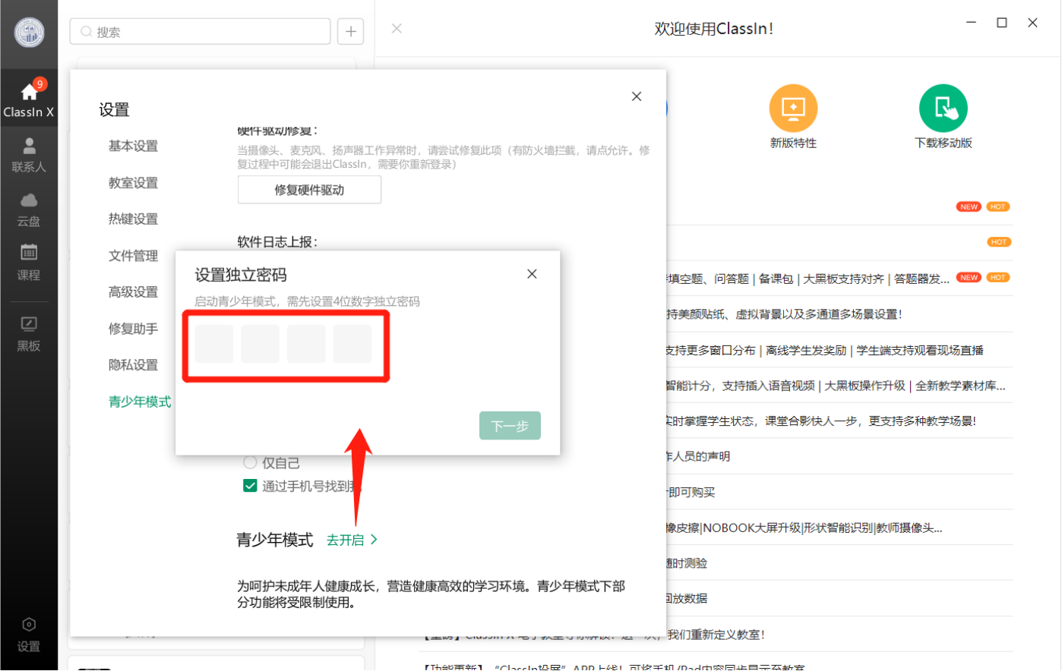

第三步：

输入4位数密码。

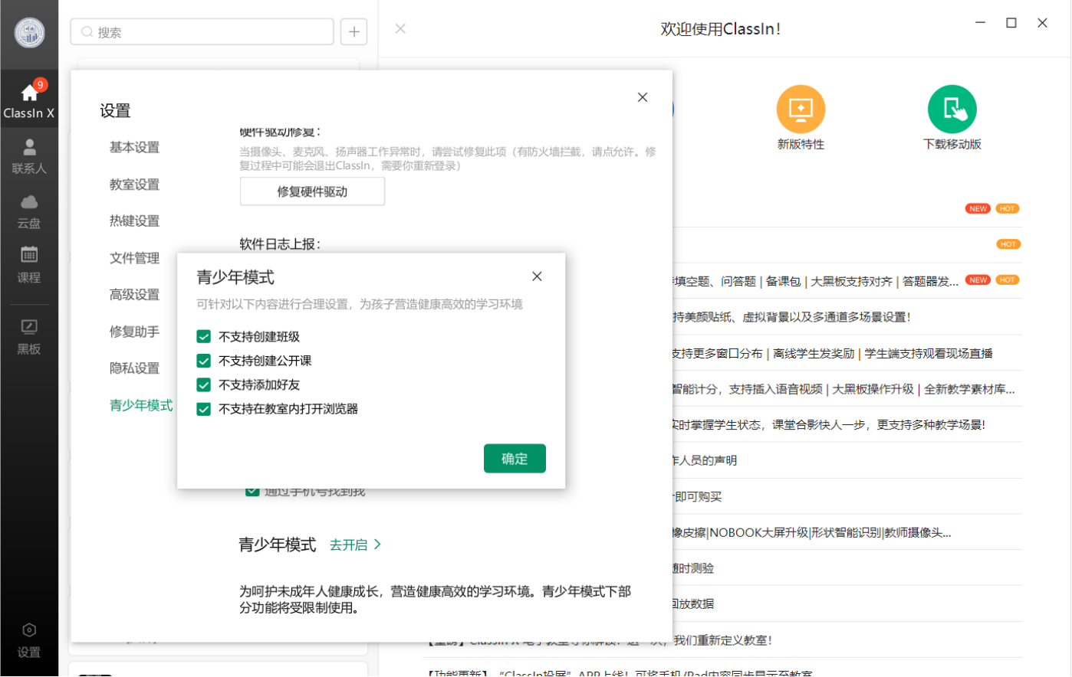

第四步：

选择要禁用的功能。



**一直在努力的 翼鸥教育**